**Обучение грамоте:**

Повторение гласных и согласных звуков.

Гласный звук – произносится легко, без препятствий, его можно пропеть.

Согласный звук – в горлышке появляется препятствие, пропеть его тяжело.

Составить такую таблицу и распределить звуки. (подсказка для родителей)

|  |  |
| --- | --- |
| Гласные звуки | Согласные звуки |
|  |  |

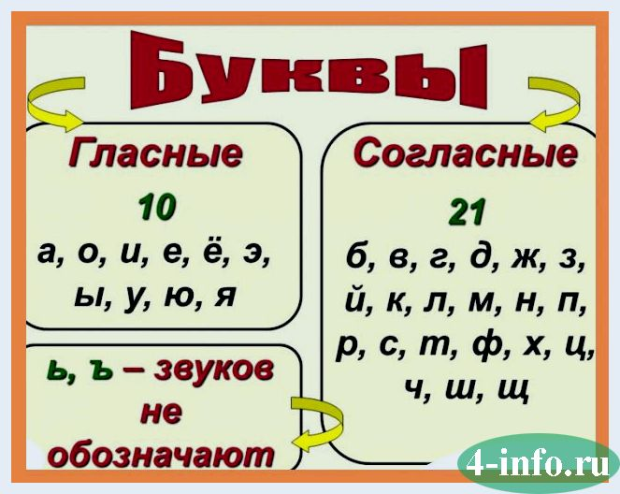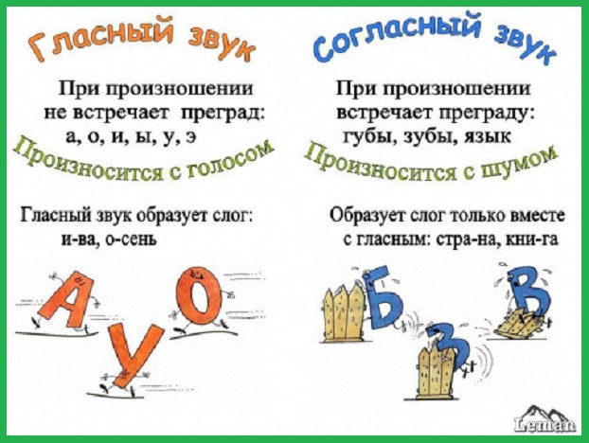

**Ребенок познает мир: «Моя семья»**

Составить с ребятами генеалогическое древо. Повторить названия родства, дедушка, бабушка – родители мамы и папы, прадедушка, прабабушка – родители бабушки и дедушки.